C:\Documents and Settings\hamaguchi02119\Local Settings\Temp\frame25[1].zip の一時ディレクトリ 1\frame25.wmf

**１　募集対象**

(1)浜松市内在住の小学校３年～中学校３年で応募資格を満たしている人

(2)オーディションの指定日時に来ることができる人

**２　応募資格**

(1)あいさつがきちんとできること

(2)毎週土曜日14:00～16:30の練習および演奏会前の特別練習に熱意を持って参加できること

(3)ジュニアクワイア浜松の活動に自主的に取り組み、仲間とともに努力できること

**３　入団オーディション**

(1)選考日時　**平成２９年１０月７日（土）１３:００～**

(2)会　　場　アクトシティ浜松研修交流センター

(3)内　　容　ア）小学生…課題曲「手のひらを太陽に」(申し込まれた方に指定の楽譜を送らせていただきます。)

中学生…音楽の教科書に載っている曲

(申込書に曲名・作曲者名記入。合わせて楽譜をご提出ください。)

※どちらも楽譜を見ないで歌うのが望ましい。

イ）簡単なリズム打ちと模唱

ウ）保護者同伴の面接

(4)選考結果　平成２９年１０月２０日（金）までに、郵送にて通知します。　※活動開始は１１月４日(土) 入団式より

**４　申し込み方法**

下記の申込書に必要事項を記入して、直接または郵送で裏面に記載されている　申し込み先　 に提出してください。**平成２９年９月２５日（月）必着。**※オーディション詳細は、締め切り後一週間以内に郵送します。

**５　説明会及び練習見学**

(1)日　　時　平成２９年９月２３日（土）１３：３０～１６：００

(2)会　　場　クリエート浜松　特別会議室（４F）

　　　※事前申し込みの必要ありません。当日、直接会場にお越し下さい。

※別の日に見学をご希望される方は事務局までご相談ください。

W:\受託\個人\北原\画像素材\JOJC\音符1.png

W:\受託\個人\北原\画像素材\JOJC\四分音符.png**６　運営体制**主宰：浜松市・浜松市教育委員会　　主管：(公財)浜松市文化振興財団





合唱が大好きなあなた！

一緒に活動しませんか？

W:\受託\個人\北原\画像素材\JOJC\八分音符.png



**ジュニアクワイア浜松オーディション申込書**

平成２９年　　　月　　　日

|  |  |  |  |  |  |  |
| --- | --- | --- | --- | --- | --- | --- |
| 氏　　名 | フリガナ | | | | | 写真  (4cm×3cm) |
|  | | | | |
| 生年月日 | 平成　　　年　　　月　　　日 | 性　別 | 男　・　女 | | |
| 住　　所 | 〒  TEL 　　－　　　　－　　　　　FAX　 　－　　　　－ | | | | |
| 学校/学年 | 学校　　　　学年 | | | 部活動 |  | |
| 自由曲  （中学生のみ） |  | | | 作曲者名 | **【裏面も記入】** | |

**団の紹介**



21世紀の“音楽のまちづくり”を担う人材を育成する事業の一環として、前身の浜松市児童音楽隊から、平成6年にミュージカルクワイア浜松（平成14年ジュニアクワイア浜松に改名）が誕生しました。現在、オーディションで選ばれた小学校4年生から高校3年生が在団しており、より良い歌声を目指し、週1回の練習に励み、学校・学年を越えた活動を通じて互いに成長しています。活動は、年2回の定例演奏会を中心に、各種依頼の演奏会に出演しています。また、姉妹団体のジュニアオーケストラ浜松とステージを共にする、浜松ならではの特徴を持った音楽活動にも積極的に取り組んでいます。

**団の組織**

・名誉団長　　浜松市長　　　鈴木　康友

・団　　長　　浜松市教育長　花井　和徳

・音楽監督　　浅野　武

・指導員　　５名（内、ダンス指導員１名）

・団員　　８１名

・事務局　　２名

**通常の団の活動**

○ 毎週土曜日の午後の定期練習・夏期合宿練習

演奏会前の特別練習

※通常練習会場／クリエート浜松

○ 年２回のコンサート

（定期演奏会・スプリングコンサート）

○ 演奏依頼によるステージ（年数回）

入団希望者の皆さんを、

第２３回定期演奏会にご招待します！

◆平成２９年９月３日(日)１３：３０開演

◆アクトシティ浜松　中ホール

・事前に電話にてお申込みください。当日受付にてチケットをお渡し

します。 TEL:053-451-1151（先着20組）

・ご招待は入団希望者本人と同伴者1名分とさせていただきます。

**入団後の経費**

※第24期実績

(1)団費　　　　月額 1,600円

(2)保護者会費　年額 6,780円

(3)その他経費　年額20,220円（合宿・DVD代）

(4)別途経費が必要になることがあります。

**問い合わせ・申し込み先**

〒430-7790 浜松市中区板屋町111-1

(公財)浜松市文化振興財団　文化事業課

ジュニアクワイア浜松事務局

TEL：０５３－４５１－１１５１

FAX：０５３－４５１－１１２３

E-mail：jojc@hcf.or.jp

Web：http://www.hcf.or.jp/

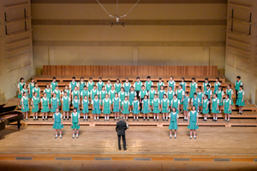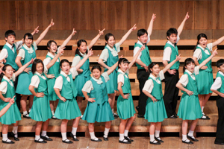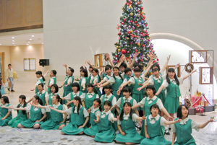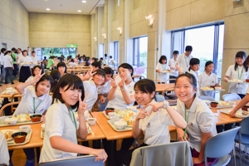

※個人情報については、事務連絡等のために使用し、目的外に利用することはありません。

※提出書類はお返ししません。

|  |  |
| --- | --- |
| 今までの音楽歴  (楽器名･指導者･経験年数など) |  |
| 今の土曜日の過ごし方 |  |
| 習い事を  書いてください | （　　）曜日（　　：　　）～（　　：　　）（　　　　　　　　　　　　　）  （　　）曜日（　　：　　）～（　　：　　）（　　　　　　　　　　　　　）  （　　）曜日（　　：　　）～（　　：　　）（　　　　　　　　　　　　　）  （　　）曜日（　　：　　）～（　　：　　）（　　　　　　　　　　　　　）  （　　）曜日（　　：　　）～（　　：　　）（　　　　　　　　　　　　　） |
| 保 護 者 氏 名 | フリガナ |
| 印 |

（氏名：　　　　　　　　　　　　　　　）